汉寿龙池实验中学2012届高三生物第二次月考试题
（必修一50%,选修一30%,选修三20%）
（时量:90分钟 满分:100分）
一、单项选择题（从下列各题四个备选答案中选出正确答案，并将其代号写在答题卡上。每小题1分，共50分）
1. 以下生物中都不含染色体的一组是 （ ）
A. 蘑菇、衣藻、蓝藻 B. 大肠杆菌、念珠藻、酵母菌
C. 发菜、乳酸杆菌、噬菌体 D. 艾滋病毒、真菌、细菌
2. 水对生物体具有重要意义。以下关于水的说法正确的是 （ ）
A. 细胞内自由水和结合水的比值越大，代谢强度就越大，抗性也越大
B. 细胞核、线粒体、叶绿体、核糖体、中心体均可产生水
C. 相同质量的糖类、蛋白质、脂肪，彻底氧化分解时生成水最多的是糖类
D. 在一定温度范围内，升高温度，结合水可转化为自由水
3.下列关于动植物糖类、脂质的叙述中，正确的是 （ ）
A. 核糖、葡萄糖、脱氧核糖是动植物体内共有的单糖
B. 葡萄糖、果糖、蔗糖均为还原性糖
C. 糖类和脂质氧化分解释放的能量是生命活动所需要的直接能源
D. 固醇包括了脂肪、性激素、维生素D
4.生物在合成下列各种物质时，均需要提供氮元素的是 （ ）
①脂肪 ②核酸 ③核糖 ④ATP ⑤蛋白质 ⑥脂肪酶
A. ②③⑤⑥ B. ③④⑤⑥ C. ②④⑤⑥ D. ①②③⑤
5. 下图表示细胞内各种有机化合物之间的关系，其中不符合图中所示关系的是（ ）
A. ① 维生素 ② 维生素D ③ 固醇
B. ① 脂质 ② 维生素D ③ 激素
C. ① 蛋白质 ② 胃蛋白酶 ③ 酶
D. ① 核酸 ② RNA ③ 酶
6. 以下关于核酸的叙述中，错误的有 （ ）
①甲流病毒由于无细胞核，所以不含核酸 ②乳酸菌内核酸、核苷酸、碱基的种类分别为2、8、5 ③核酸彻底水解的产物有核苷酸、含氮碱基、五碳糖、磷酸 ④核酸有遗传、变异、催化、调节、供能等作用
A. ③④ B. ①②③④ C. ①③④ D. ①④
7. 下列是有关蛋白质和氨基酸的叙述，正确的是 （ ）
A. 决定蛋白质多样性的直接原因是DNA的多样性
B. 高等动物可以合成自身需要的所有氨基酸
C. 酪氨酸几乎不溶于水而精氨酸易溶于水，这种差异的产生取决于两者氨基数目的不同
D. 盘曲、折叠的蛋白质被解开后，其特定功能会发生改变。
8. 鉴定可溶性还原糖、蛋白质、脂肪，观察DNA、RNA在细胞中的分布所用实验材料较合理的一组是 （ ）
A. 韭菜叶、豆浆、大豆、洋葱鳞片叶内表皮
B. 梨、鸡蛋清、花生子叶、人口腔上皮细胞
C. 苹果、花生子叶、大豆、洋葱鳞片叶外表皮
D. 番茄、豆浆、花生子叶、人口腔上皮细胞
9．关于下列细胞器的叙述正确的一组是 （ ）
①线粒体 ②叶绿体 ③高尔基体 ④核糖体 ⑤内质网 ⑥中心体
（1）上述所有细胞器都含有蛋白质 （2）能复制的细胞器只有①② （3）不含磷脂的细胞器只有④⑥ （4）含有核酸的细胞器只有①② （5）除②⑥之外，其它细胞器在植物根尖分生区细胞中均存在 （6）蓝藻细胞含有的细胞器只有④
A．（1）（3）（4）（5） B．（1）（3）（5）（6） C．（2）（3）（4）（6） D．（2）（3）（4）（5）
10．下列关于原核生物的叙述，不正确的是 （ ）
A．硝化细菌无线粒体，但能进行有氧呼吸
B．蓝藻无叶绿体，但可以进行光合作用
C．根瘤菌无中心体，但可以进行有丝分裂
D．乳酸菌没有核膜、核仁，但能进行转录和翻译
11．下列有关细胞结构和功能的叙述，错误的是 （ ）
A．组成细胞膜的脂质分子和蛋白质分子大多数是可以运动的
B．在核糖体上合成的蛋白质都是在细胞内发挥作用
C．液泡内有糖类、无机盐、色素等物质，它对植物细胞内的环境起调节作用
D．溶酶体中富含水解酶，能分解细胞内衰老、损伤的细胞器
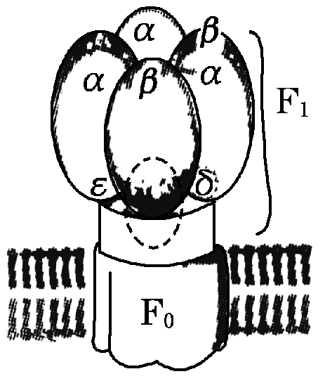
12．右下图是线粒体内膜的结构示意图，其中F0和F1两部分构成ATP合成酶。F0镶嵌在膜中，则F1位于 …………………………………………………（ ）
A．线粒体内外膜之间
B．细胞质基质中
C．线粒体基质中
D．线粒体外膜中
13．关于下列结构的说法，不正确的是 （ ）
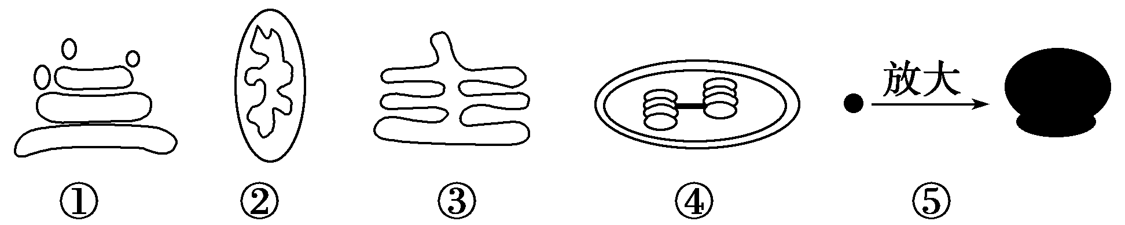

A．胰岛素的合成和分泌涉及到的细胞器只有①②⑤
B．①③⑤上进行的反应一般都需要②提供能量
C．观察活细胞中的②常用健那绿染液进行染色
D．①与③之间的转化能体现生物膜的流动性
14．代谢旺盛的细胞中，下列哪一项不会上升 （ ）
A．线粒体的数量 B．核DNA含量 C．自由水的含量 D．核糖体的数量
15．原核细胞合成分泌蛋白与真核细胞合成分泌蛋白的相同点是 （ ）
A．合成蛋白质的主要场所都是内质网上的核糖体
B．合成蛋白质的过程都是由染色体中基因控制的
C.合成蛋白质时都是在细胞核内转录
D.分泌蛋白质时都要依靠细胞膜的流动性 （ ）
16．下列有关生物膜系统的说法正确的是
A．细胞膜、叶绿体的内膜与外膜、内质网膜与小肠黏膜都属于生物膜系统
B．所有的酶都在生物膜上，没有生物膜生物就无法进行各种代谢活动
C．生物膜的组成成分和结构都是一样的，在结构和功能上紧密联系
D．细胞内的生物膜把各种细胞器分隔开，使细胞内的化学反应不会互相干扰
17．下列有关造血干细胞中物质运输的途径，可能存在的是………………（ ）
A．吸收的葡萄糖：细胞膜一细胞质基质一线粒体
B．合成的细胞膜蛋白：高尔基体一核糖体一细胞膜
C．转录的mRNA：细胞核一细胞质基质一高尔基体
D．合成的DNA聚合酶：核糖体一细胞质基质一细胞核
18．浆细胞在合成与分泌抗体的过程中，下列生物膜面积不断变化的是 （ ）
①细胞膜 ②核膜 ③高尔基体膜 ④内质网膜 ⑤线粒体膜
A．①②③④ B.①③④ C.③④⑤ D.①③④⑤
19．下列实验选材正确的是 （ ）
A.用鸡的红细胞制备细胞膜
B.洋葱紫色鳞片叶可用于观察质壁分离、观察叶绿体和线粒体等实验
C．含蔗糖丰富的甘蔗、甜菜不宜做检测还原糖的材料，而含葡萄糖、果糖丰富的西瓜、葡萄、苹果都是用于检测还原的优良材料
D. 用口腔上皮细胞观察线粒体
20．科学家通过实验发现：将分散的小鼠组织细胞和人组织细胞进行混合培养，同种细胞之间会出现“识别”现象，最终导致小鼠组织细胞黏连在一起，人组织细胞黏连在一起，对此现象合理的解释是 （ ）
A.两种细胞膜所含的主要成分不一样 B.两种细胞膜的结构不一样
C.两种细胞膜上糖蛋白的种类不一样 D.两种细胞所需要的营养物质不一样
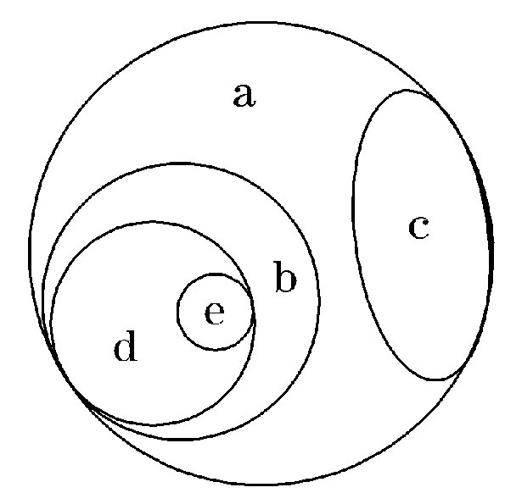
21．右图为某些概念间的相互关系，下列概念与a、b、c、d、e依次相对应的一组是………………………………………………( )
A．个体、系统、器官、组织、细胞
B．细胞代谢、细胞呼吸、光合作用、有氧呼吸、丙酮酸彻底分解
C．细胞核、染色体、同源染色体、非同源染色体、 染色单体
D．生态系统、群落、无机环境、种群、个体
22．关于右图分析不正确的是 （ ）
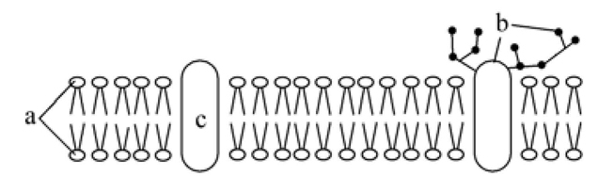
A.此图可表示细胞膜结构示意图，且不同的细胞膜上a、b、c的种类均不同
B.在细菌的细胞膜以内一般不会出现图示结构
C.突触后膜比突触前膜含有更多的b物质
D.癌细胞容易转移，与癌细胞上b物质的数量变化有关
23．能体现生物膜结构特点的实例包括 （ ）
①O2、CO2等分子进入细胞 ②吞噬细胞吞噬抗原 ③唾液腺细胞分泌唾液 ④变形虫的自主运动 ⑤神经细胞受刺激时细胞膜上的电位变化
A.①②③④⑤ B. ②③④⑤ C. ②③④ D. ①②③
24．某种蛋白酶是由129个氨基酸脱水缩合形成的蛋白质，下列叙述正确的是（ ）
A.该蛋白酶分子结构中至少含有129个氨基和129个羧基
B.该蛋白酶溶液与双缩脲试剂发生作用产生紫色反应
C.利用透析法纯化该蛋白酶时，应以蒸馏水作为透析液
D.用含该蛋白酶的洗衣粉击除油渍，效果比其他类型加酶洗衣粉好
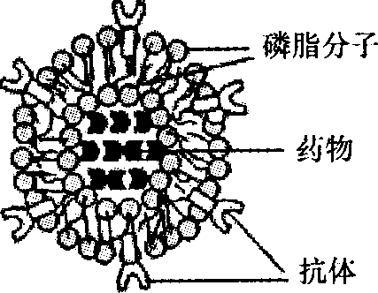
25．运用“人工膜技术”制作的携有单克隆抗体的磷脂微球体药物如图所示。当药物被注射到实验鼠血液中。一段时间后，首先在某种癌细胞内检测到药物已经进入。据此认为，药物进入细胞的方式最可能是 （ ）
A．抗体与细胞识别后诱发膜融合或细胞内吞
B．药物分子透过微球体与细胞膜的自由扩散
C．药物分子通过识别细胞膜载体的主动运输
D．抗体与细胞识别后诱发微球体的主动侵染
26.下列关于生物膜结构和功能的叙述正确的是…………………………………（ ）
A、肌细胞的细胞膜上有协助葡萄糖跨膜运输的载体
B、细胞膜上的受体是细胞间信息交流的必需的结构
C、线粒体内膜上只分布着合成ATP的酶
D、核膜上的核孔可以让蛋白质和RNA自由进出
27．下列关于人体细胞结构和功能的叙述，错误的是……………………………（ ）
A.在mRNA合成的同时就会有多个核糖体结台到mRNA上
B.唾液腺细胞和胰腺细胞中高尔基体数量较多
C.核孔是生物大分子可以选择性进出的通道
D.吸收和转运营养物质时，小肠绒毛上皮细胞内线粒体集中分布于细胞两端
28．下列关于物质跨膜运输的叙述，错误的是……………………………………（ ）
A.主动运输过程中，需要载体蛋白协助和ATP提供能量
B.在静息状态下，神经细胞不再进行葡萄糖的跨膜运输
C.质壁分离过程中，水分子外流导致细胞内渗透压升高[21世纪教育网]
D.抗体分泌过程中，囊泡膜经融合成为细胞膜的一部分
29．下图表示不同生态环境下生长的植物其细胞渗透压的大小范围。据图并结合所学知识判断下列叙述不正确的是 （ ）
A．干旱矮灌木之所以能生活在少水的沙漠，是因为它的细胞渗透压可以升高到接近80
B．红树植物细胞液渗透压在30—60之间，这一数值低于它所生活的海水的渗透压
C．针叶乔木细胞中的渗透压数值表明有的种类适宜湿地生活，有的种类适宜山地生活
D．沼泽植物生活的水环境的渗透压一定小于盐沼植物生活的水环境的渗透压
30．下图表示两个脱氧核苷酸分子在DNA聚合酶的作用下的聚合过程。若由脱氧核苷酸分子聚合形成的小分子DNA共有500个碱基对，则其缩合过程中形成的磷酸二酯键数、产生的水分子数、该DNA分子中羟基(－OH，碱基中不含羟基)数分别是 （ ）
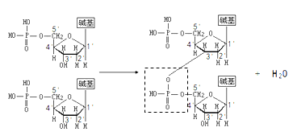
磷酸二酯键

A．499、499、502 B．499、498、501 C．998、998、1004 D．999、999、1002
31．为研究甲地植物a能否移植到乙地培养，雅礼中学生物研究性学习小组设计质壁分离法测定了植物a细胞液浓度，实验结果如下表：

浓度（mol/L） | 0.15 | 0.2 | 0.25 | 0.3
质壁分离 | 不分离 | 刚分离 | 显著 | 显著
为保证植物a移植后能正常生存，你认为乙地土壤溶液的浓度（mol/L）应为 （ ）
A．≥0.2 B．≤0.2 C．＞0.2 D．＜0.2
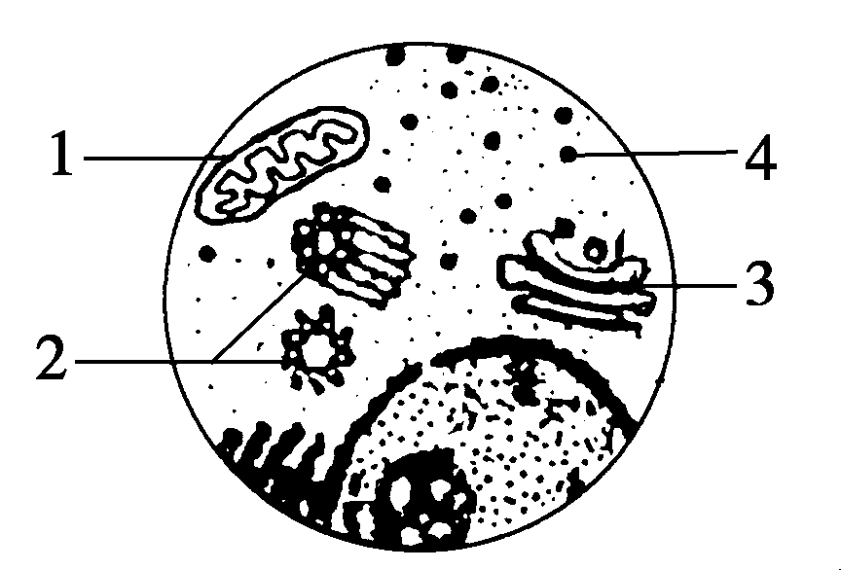
32．图中1～4表示某细胞的部分细胞器，下列有关叙述正确的是（ ）
A．该图一定不是高倍光学显微镜下看到的结构
B．此细胞不可能是原核细胞，只能是动物细胞
C．结构1能够直接将葡萄糖分解成CO2和H2O，并释放大量能量
D．结构1和4都存在碱基A和T的互补配对
33．用于清洁油脂的洗涤剂可用于破碎细胞，对此现象解释正确的是 …………………………………………………………………（ ）
A.洗涤剂进入细胞后对细胞有毒害作用，从而使细胞死亡裂解
B.细胞膜的骨架是脂质，会被洗涤剂破坏而导致细胞破碎
C.洗涤剂会将细胞内的脂质给清除，导致细胞膜不能正常形成
D.洗涤剂会导致细胞膜上的蛋白质分解
34．将番茄和水稻分别培养在含Mg2+、Ca2+、SiO44－的培养液中，假设两植物的吸水速率相同，一段时间后，测定培养液中各离子浓度，结果如图所示。有关该实验的表述正确的是 （ ）
Mg²⁺
Ca²⁺
SiO₄^{4－}
水稻
番茄
离子
培养液中的离子浓度
虚线表示培养液中各种离子的初始浓度
A．水稻培养液中Mg2+、Ca2+浓度增高，表明水稻细胞
向培养液中排出Mg2+、Ca2+
B．水稻对 SiO44－的吸收量大，是因为水稻细胞内SiO44－
含量最低
C．水稻吸收Mg2+ 、Ca2+少，番茄吸收Mg2+、Ca2+多，
表明细胞膜对物质的吸收具有选择性
D．该实验说明植物根细胞对离子的吸收差异取决于
培养液中离子的浓度

35. 将玉米种子分别置于20℃、30℃的培养箱中培养4天，然后分别取其等量的萌发的种子制成提取液1和2。在A、B、C试管中分别加入等量的淀粉溶液，然后依次分别加入等量的提取液1、提取液2和蒸馏水，40℃水浴保温5分钟，立即在三支试管中加入斐林试剂，置于60℃水浴中加热，观察试管中颜色变化。结果应为 （ ）
A. A试管呈蓝色，B试管呈砖红色，C试管呈砖红色
B. A试管呈无色，B试管呈砖红色，C试管呈无色
C. A、B试管均呈砖红色，B试管颜色稍深，C试管呈蓝色
D. A、B试管均呈砖红色，A试管颜色稍深，C试管呈无色
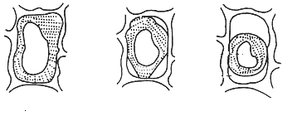
36．假设将标号为A、B、C的同一个植物细胞分别放在a、b、c三种不同的的蔗糖溶液中一段时间后得到如图所示状态（原生质层不再变化）。根据图分析推理不正确的是（ ）
a
b
c
A
B
C
A．实验前蔗糖溶液浓度为：c ＞b ＞ a
B．实验后蔗糖溶液浓度为：c ＝b ≥ a
C．实验后细胞的吸水能力：C＞B ＞A
D．实验后细胞液浓度：C＞B ＞A

37．PCR是一种体外迅速扩增DNA片段的技术，下列有关PCR过程的叙述，不正确的是…………………………………………………………………………………………（ ）
A．变性过程中破坏的是DNA分子内碱基对之间的氢键
B．复性过程中引物与DNA模板链的结合是依靠碱基互补配对原则完成
C．延伸过程中需要DNA聚合酶、ATP和四种核糖核苷酸
D．PCR与细胞内DNA复制相比所需要酶的最适温度较高
38．右图为DNA分子的切割和连接过程。下列说法错误的是……………………（ ）
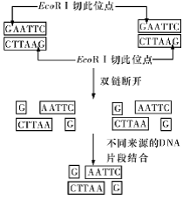
A．EcoRⅠ是一种限制酶，其识别序列为GAATTC
B．EcoRⅠ的切割位点是鸟嘌呤脱氧核苷酸与腺嘌呤脱氧核苷酸之间的磷酸二酯键
C．切割产生的DNA片段末端形式为黏性末端
D．只有E·coliDNA连接酶能将此图中不同来源的DNA片段“缝合”起来。
39．下列判断抗虫基因是否成功转入棉花基因组的方法中，不属于分子水平检测的是……………………………………………（ ）
A．通过观察害虫吃棉叶后是否死亡
B．检测目的基因片段与DNA探针能否形成杂交带
C．检测目的基因转录形成的mRNA与DNA探针能否形成杂交带
D．检测目的基因的表达产物蛋白质能否与特定抗体形成杂交带
40．下列有关生物知识的叙述正确的是………………………………………………( )
A．碳元素是构成生物体有机物的基本元素，可形成链式或环式结构，在一个二十三肽的化合物中，最多含有肽键22个
B．葡萄糖可存在于叶绿体中而不存在于线粒体中
C．生长激素、胰岛素、甲状腺激素和促甲状腺激素都含有肽键，均可用双缩脲试剂来鉴定
D．人和动物的细胞在无氧条件下也能分解有机物，释放能量，并产生CO2
41．提高农作物抗盐碱和抗旱能力的目的基因是……………………………………（ ）
A．抗除草剂基因 B．调节细胞渗透压的基因
C．抗冻蛋白基因 D．Bt毒蛋白基因
42．基因治疗是指………………………………………………………………………（ ）
A．把健康的外源基因导入有基因缺陷的细胞中，达到治疗疾病的目的
B．对有缺陷的细胞进行修复，从而使其恢复正常，达到治疗疾病的目的
C．运用人工诱变的方法，使有基因缺陷的细胞发生基因突变恢复正常
D．运用基因工程技术，把有缺陷的基因切除，达到治疗疾病的目的
43．科学家为提高玉米中赖氨酸的含量，计划将天冬氨酸激酶第352位的苏氨酸变成异亮氨酸，将二氢吡啶二羧酸合成酶第104位的天冬酰胺变成异亮氨酸，就可以使玉米叶片和种子中的游离赖氨酸含量分别提高5倍和2倍。下列对蛋白质的改造，最合理的是（ ）
A．直接通过分子水平改造蛋白质 B．直接改造相应的tRNA
C．对相应的基因进行改造 D．重新合成新的基因
44．下列有关基因工程和蛋白质工程的叙述，正确的是………………………………（ ）
A．基因工程需对基因进行分子水平操作，蛋白质工程不对基因进行操作
B．基因工程原则上合成的是天然存在的蛋白质，蛋白质工程可合成天然不存在的蛋白质
C．基因工程是分子水平操作，蛋白质工程是细胞水平（或性状水平）操作
D．基因工程完全不同于蛋白质工程
45．胡萝卜的组织培养过程中进行无菌操作的步骤，正确的是………………………（ ）
①自来水冲洗 ②酒精棉球擦手和将胡萝卜用酒精溶液消毒
③无菌水清洗 ④次氯酸钠溶液清洗
⑤无菌水再清洗 ⑥无菌滤纸处理
⑦在灭菌的培养基上接种
A．②③④⑤⑥⑦ B．①②③④⑤⑥⑦ C．①②④⑤⑥⑦ D．②①③④⑤⑥⑦
46．下列关于果醋制作的说法正确的是…………………………………………………（ ）
A．醋酸菌是好氧菌，在制作过程中要一直敞开发酵瓶
B．在制作葡萄醋的过程中，温度应严格控制在18~25℃
C．当糖源不足时，醋酸菌先将酒精转变成乙醛，再将乙醛变为醋酸
D．醋酸菌在糖源和氧气充足时，能将葡萄糖分解成乙醇和二氧化碳
47．关于灭菌和消毒的理解不正确的是…………………………………………………（ ）
A．灭菌是指杀灭物体内外所有的微生物，包括芽孢和孢子
B．消毒和灭菌的条件、结果和方法是相同的
C．接种环用灼烧法灭菌
D．常用灭菌方法有灼烧灭菌、干热灭菌、高压蒸汽灭菌等
48．下列关于制备牛肉膏蛋白胨固体培养基，叙述错误的是………………………（ ）
A．操作顺序为计算、称量、溶化、倒平板、灭菌
B．将称好的牛肉膏连同称量纸一同放入烧杯
C．待培养基冷却至50℃左右时进行倒平板
D．待平板冷却凝固约5~10min后将平板倒过来放置
49．下列有关MS培养基与微生物培养基的说法错误的是…………………………（ ）
A．MS培养基中常常添加植物激素，微生物培养基中不需要
B．MS培养基中的碳源和能源是蔗糖
C．MS培养基中需提供植物生长必需的大量元素和微量元素
D．MS培养基中不需加维生素，微生物培养基中要加维生素等微生物必需的营养物质
50．下列叙述中错误的是………………………………………………………………（ ）
A．改变NaCl溶液的浓度只能使DNA溶解而不能使其析出
B．在沸水浴中，DNA遇二苯胺试剂会呈现蓝色
C．人的红细胞不宜选作DNA提取材料
D．要用冷酒精沉淀DNA，甚至可将混合液再放入冰箱中冷却，以增加DNA提取量

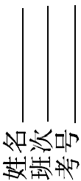
（一）选择题答题卡：
题号 | 1 | 2 | 3 | 4 | 5 | 6 | 7 | 8 | 9 | 10 | 11 | 12 | 13 | 14 | 15
答案
题号 | 16 | 17 | 18 | 19 | 20 | 21 | 22 | 23 | 24 | 25 | 26 | 27 | 28 | 29 | 30
答案
题号 | 31 | 32 | 33 | 34 | 35 | 36 | 37 | 38 | 39 | 40 | 41 | 42 | 43 | 44 | 45
答案
题号 | 46 | 47 | 48 | 49 | 50
答案

二、非选择题（共50分）
51. （5分） 下图表示组成细胞内几种重要有机物的元素、化合物之间的关系，其中a、b、d表示小分子物质，A、B、C、D表示大分子物质，请据图分析回答：

D是__________，合成部位主要在__________________。
B与C的不同主要是B含有__________________________。
②为____________。
若A分子是由m个a分子组成的n条链，其中有q条环状链，则水解该物质需要水分子__________________个。
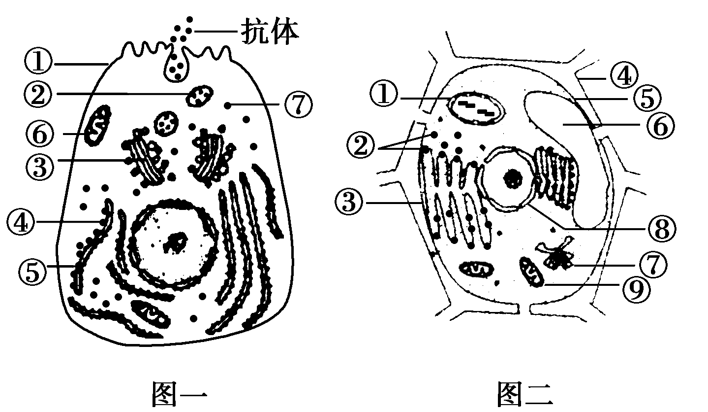
52．（6分）下图是两种细胞的亚显微结构示意图，请据图回答：
（1）图二中能被健那绿染液染成蓝绿色的结构是 （填标号）。
（2）图一细胞中与合成和分泌抗体有关的具有膜结构的细胞器有 （填标号）。
（3）图一中能将葡萄糖分解为水和CO2的结构是细胞质基质和 （填标号）。（4）图二细胞中能够合成葡萄糖的结构是
（填标号）。
（5）图二能否用作“观察植物细胞有丝分裂”的材料？ ，原因是
。
53．（除标明外，每空1分，共12分）
Ⅰ．利用酵母菌制作果酒
（1）在葡萄酒的自然发酵过程中，酵母菌的来源是 。
（2）利用酵母菌制作果酒的反应式为 。
（3）现代工厂化生产果酒，为提高果酒的品质，更好地抑制其他微生物的生长，采取的措施是 。
座位号
（4）果汁发酵后是否有酒精产生，可用 来检验。
Ⅱ．自然界中的微生物往往是混杂生长的。人们在研究微生物时一般要将它们分离提纯，然后进行数量的测定。下面是对大肠杆菌进行数量测定的实验，请回答有关问题。
实验步骤：
（1）制备稀释倍数为102、103、104、105、106的系列稀释液。
（2）为了得到更加准确的结果，你选用 法接种样品。
（3）适宜温度下培养。
结果分析：
（1）测定的大肠杆菌数，在对应稀释倍数为106的培养基中，得到以下几种统计结果，正确可信的是（ ），其理由是 。
A．一个平板，统计的菌落数是230
B．两个平板，统计的菌落数是220和260，取平均值240
C．三个平板，统计的菌落数分别是210、50和520，取平均值260
D．四个平板，统计的菌落数分别是210、300、240和250，取平均值250
（2）一同学在稀释倍数为105的培养基中测得平板上菌落数的平均值为234，那么每毫升样品中的菌落数是（涂布平板时所用稀释液的体积为0．2mL） 。
（3）用这种方法测定的大肠杆菌密度，实际活菌数量要比测得的数量 ，因为 。
（4）某同学在测定大肠杆菌的密度时发现，在培养基上还有其他杂菌的菌落，能否肯定该大肠杆菌的菌种被污染了? 为什么?
。
54．（8分）
Ⅰ．下面是DNA粗提取与鉴定实验设计中[去除滤液中的杂质]的三种方案：

回答下列有关问题：
（1）方案一中将含DNA的滤液不断改变溶液浓度，是利用了DNA在NaCl溶液中溶解度不同的原理，下图中浓度N的数值为 mol/L 。
（2）方案二中直接在滤液中加入嫩肉粉的作用是
。
Ⅱ．茶油不是芳香油（其香味是某些酯的香味），但其提取过程与橘皮油的提取非常相似，下面是茶油的提取实验设计：

（1）蒸粉的主要作用是 。
（2）与橘皮油的提取实验设计比较，不同点是橘皮油的提取过程中需要用石灰水浸泡橘皮，在压榨过程中需要加入相当于橘皮质量0.25%的NaHCO3和5%的Na2SO4， 原因分别是
， 。
Ⅲ．（1）萃取胡萝卜素时用石油醚作萃取剂效果较好，原因是石油醚
。
（2）提取的胡萝卜素用纸层析法进行检测，检测开始时的图解如右图（2cm处为样品，A、D为标准样品，B、C为萃取样品），分析检测的结果，下列分析正确的有（ ）（2分）
A.若样品B、C有与A、D平齐的色素点，则说明萃取样品中含有β－胡萝卜素，否则说明萃取样品中不含β－胡萝卜素
B.若样品B、C含有与A、D不平齐的色素点，则说明萃取样品中含有不同于β－胡萝卜素的色素
C. 若四处样品均未出现色素点，最可能是石油醚没及了点样
D. 若样品B、C有与A、D平齐的色素点，则此平齐色素点对应色素在石油醚中溶解度相同
55．（9分）下表中列出了几种限制酶识别序列及其切割位点，图l、图2中箭头表示相关限制酶的酶切位点。请回答下列问题：
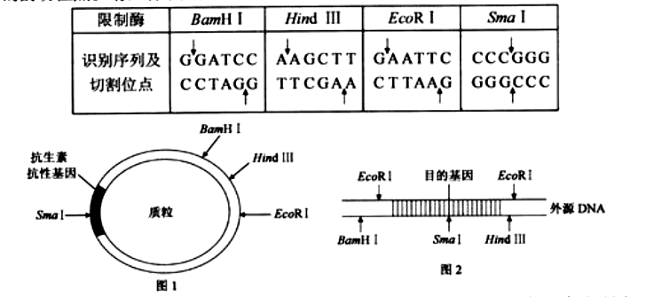

（1）一个图1所示的质粒分子经SmaⅠ切割前后，分别含有 、 个游离的磷酸基团。（2分）
（2）若对图中质粒进行改造，插入的SmaⅠ酶切位点越多，质粒的热稳定性越 。（3）用图中的质粒和外源DNA构建重组质粒，不能使用Srna Ⅰ切割，原因是（2分）
。
（4）与只使用EcoR I相比较，使用BamH Ⅰ和Hind Ⅲ两种限制酶同时处理质粒、外源
DNA的优点在于可以防止 。
（5）为了获取重组质粒，将切割后的质粒与目的基因片段混合，并加入 酶。
（6）重组质粒中抗生素抗性基因的作用是为了 。
（7）为了从cDNA文库中分离获取蔗糖转运蛋白基因，将重组质粒导入丧失吸收蔗糖能力的大肠杆菌突变体，然后在 的培养基中培养，以完成目的基因表达的初步检测。

56．（10分）某中学开展生物课外活动，探究“小麦种子在萌发开始的5天中淀粉酶的活性变化”。具体设计如下，请你对有关步骤进行补充并预测和分析结果。
材料用具：小麦种子若干、研钵、石英砂、漏斗、纱布、试管若干、清水、蒸馏水、1%淀粉液、碘液；
实验步骤：
①种子萌发培养方法：从所有小麦干种子中选出状态相同的种子若干，并平分成5等份。第一天用清水浸泡其中一份，放在温度等条件适宜的环境中培养，以后每天在同一时间按相同的方法浸泡一份直至第5天泡完。注意每天浸泡和培养的各种条件均相同。待最后一次浸泡的种子刚萌发时(这时第一天浸泡培养的种子已经处于萌发的第五天)，分别将萌发1至5天的种子分别收集起来并编号1(萌发1天)、2(萌发2天)、3(萌发3天)、4(萌发4天)、5(萌发5天)。
②小麦淀粉酶滤液的制备方法：
。（2分）
③取6只洁净试管，编号为A、B、C、D、E、F。
。（2分）
④震荡6只试管，并将6只试管的下半部浸在35℃温水中，保温5分钟。
⑤分别向A至F的6支试管中加入一滴碘液并对比颜色。
⑥预测结果并分析：（6分）

题号 | 1 |  | 2 |  | 3 |  | 4 |  | 5 |  | 6 |  | 7 | 8 | 9 | 10 | 11 | 12 | 13 | 14 | 15
答案 | C |  | D |  | A |  | C |  | B |  | C |  | D | B | B | C | B | C | A | B | D
题号 | 16 |  | 17 |  | 18 |  | 19 |  | 20 |  | 21 |  | 22 | 23 | 24 | 25 | 26 | 27 | 28 | 29 | 30
答案 | D |  | D |  | B |  | D |  | C |  | B |  | A | C | B | A | A | A | B | B | C
题号 | 31 |  | 32 |  | 33 |  | 34 |  | 35 |  | 36 |  | 37 | 38 | 39 | 40 | 41 | 42 | 43 | 44 | 45
答案 | D |  | A |  | B |  | C |  | C |  | B |  | C | D | A | B | B | A | C | B | B
题号 | 46 |  | 47 |  | 48 |  | 49 |  | 50
答案 |  | C |  | B |  | A |  | D |  | A
51. （5分）（1） 糖原 肝脏和肌肉
（2） 脱氧核糖和胸腺嘧啶
（3） N、P元素（4） m－n＋q
52．（6分）答案 （1）⑨ （2）③⑤⑥ （3）⑥ （4）①
（5）不能 因为该细胞表示的是植物成熟的叶肉细胞，已经高度分化，不再具有分裂能力
53．（除标记外每空1分，共12分）
Ⅰ．（1）附着在葡萄皮上的野生型酵母菌
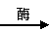
（2）C6H12O6 2C2H5OH+2CO2＋能量
（3）直接在果汁中加入人工培养的酵母菌
（4）重铬酸钾（K2Cr2O7）（酸性条件下）
Ⅱ．实验步骤：（2）稀释涂布平板法
结果分析：（1）D 在设计实验时，一定要涂布至少3个平板作为重复组，才能增强实验的说服力与准确性；在分析实验结果时，要考虑所设置的重复组的结果是否相当
（2）1．17×108
（3）多 当两个或多个细胞连在一起时，平板上观察的是一个菌落
（4）不能，因不能确定杂菌来自培养基或来自培养过程中（2分）
54．（8分）Ⅰ．（1）0.14
（2）嫩肉粉中含蛋白酶，能分解蛋白质，不分解DNA
Ⅱ．（1）提高出油率（2）去果蜡果胶，防滑脱，提高出油率 使橘皮油与水分离
Ⅲ．（1）沸点高、能溶解胡萝卜素且不与水混溶
（2）ABCD（2分）
55（1）0、2（2）高
（3）SmaⅠ会破坏质粒的抗性基因、外源DNA中的目的基因
（4）质粒和含目的基因的外源DNA片段自身环化
（5）DNA连接
（6）鉴别和筛选含有目的基因的细胞
（7）蔗糖为唯一含碳营养物质
56．②从萌发1—5天的种子分别取等量的种子放入研钵中，加等量的石英砂和蒸馏水，常温下轻轻研磨并分别过滤，收集等量小麦淀粉酶溶液并编号1—5；（2分）
③ 向每支试管加入2ml淀粉液，再向A中加1mL蒸馏水，分别向B—F中对应加入1—5号小麦淀粉酶溶液各1mL。（2分）
⑥ A中蓝色最深。若B—F5支试管中反应液蓝色逐渐变浅并都比A浅，说明种子萌发后1—5天淀粉酶活性逐渐增强；若B—F5支试管中反应液蓝色逐渐变深并都比A浅，说明种子萌发后1—5天淀粉酶活性逐渐减弱；若B—F5支试管中反应液蓝色一样并都比A浅，说明种子萌发后1—5天淀粉酶活性不变。（6分）

